Figura 01 – Sistema de consulta de jurisprudência do STF com o termo internacional.

Figura 02 – Exemplo de resultado completo.

Figura 03 – Pacote stf usado para webscrapping das decisões do STF com o termo internacional.

Figura 04 – Base gerada a partir do pacote stf.

- Remoção de espaços, acentos, stop words e conversão em maiúscula (desambiguação);

- Uso de expressão regular (REGEX) para identificar e classificar os pontos de interesse;

Figura 05 – Base tratada e com variáveis de interesse definidas

Sumário do dataset

Gráfico 01 – Número de processos por competência (únicos)

Tabela 01 – Tabela de frequência da variável “tema”.

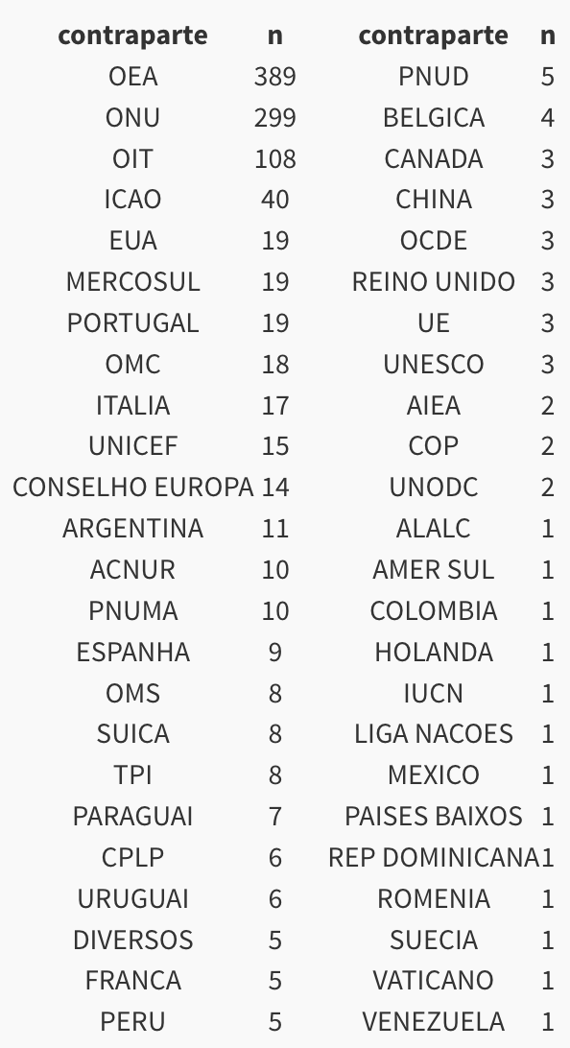

Tabela 02 – Tabela de frequência da variável “contraparte”.

Tabela 03 – Tabela de frequência da variável “tipo”.

Tabela 04 – Tabela de frequência da variável “classe”.